Voorwoord:   
Voor u ligt het verslag Methoden en Technieken gemaakt door Melvin Brouwer. Ik ben een tweedejaars studenten Sportkunde van de Hanze Hogeschool in Groningen. Tijdens het eerste blok van het tweede jaar is het de bedoeling dat de beginselen van onderzoekmatig handelen wordt gemaakt. Dit doormiddel van metingen van de gezondheid op de vraag van een cliënt. In dit verslag zijn de resultaten van het onderzoek terug te vinden met daarbij een bijpassende conclusie. Aan de hand van die conclusie kan er een passend advies worden gegeven over de gezondheid van de cliënt.   
  
Voor dit onderzoek wil ik graag mevrouw T. Bailey de Bruijn bedanken voor het meewerken en het mogelijk maken van dit onderzoek.

Auteur: Melvin Brouwer

Docent: Silvia Brouwer

School: Hanzehogeschool

Studie: Sport, Gezondheid & Management

Datum: 11-11-2016

Methode en Technieken

Daarnaast wil ik ook graag Silvia Brouwer bedanken die als docent van de Hanze hogeschool mij heeft voorzien van de benodigde kennis waardoor dit onderzoek een kwalitatief goed onderzoek is geworden.   
  
Oktober 2016,  
  
Met vriendelijk groet,  
Melvin Brouwer

Inhoudsopgave

Inleiding: 4

1.0 Doelgroep oriëntatie: 5

1.1 Prevalentie: 5

1.2 Psychosociale factoren: 5

1.3 Fysieke kenmerken: 6

1.4 Diagnose: 6

Interview: 7

Doel, methode en analyse: 7

Betrouwbaarheid en validiteit: 7

Resultaten: 8

Conclusie: 8

Methoden: 9

Kwaliteit van leven: RAND-36 9

Kenmerken: 9

Betrouwbaarheid en validiteit: 10

Resultaten: 12

Stresstest: 13

Kenmerken: 13

Betrouwbaarheid en validiteit: 13

Scoreberekening en normwaarden: 13

Resultaten: 13

DASS-Test: 15

Betrouwbaarheid en validiteit: 15

Normwaarden: 15

Resultaten: 15

Conclusie: 16

Discussie: 17

Interview: 17

RAND-36: 17

Stresstest: 17

DASS-test: 17

Bibliografie: 18

Bijlage: 19

Informatiebrief: 19

Informed consent: 20

Interview: 21

RAND-36: 23

Stresstest: 27

DASS test: 28

Audiofragment: 29

# Inleiding:

Het verslag is zo opgedeeld dat er allereerst een oriëntatie van de doelgroep wordt beschreven. In deze oriëntatie is terug te vinden wat de oorzaken en gevolgen zijn van stress maar ook de prevalentie wordt genoemd en hoe vaak het terugkomt in Nederland maar ook wat voor psychische of lichamelijke klachten mensen hebben die lijden aan stress.

Na de oriëntatie wordt het interview behandeld. Tijdens dit interview wordt kort het doel beschreven en daarnaast komen de methoden en analyses naar voren. Ook wordt erin gegaan op de betrouwbaarheid en validiteit van het interview en wordt er ingegaan op de resultaten en conclusie na het coderen van het interview.

Na de oriëntatie en het interview wordt er meer ingegaan op verschillende metingen. De metingen worden uitgebreid beschreven met daarin waarom er voor deze meting is gekozen, waarvoor deze dient, wat het meet en hoe de procedure is van deze meting. Daarnaast zijn de resultaten van de metingen uitgebreid beschreven dus kunnen de scores bekeken worden en deze worden vergeleken met de normwaarden van de meting.

Als laatst wordt er op basis van de resultaten een eindconclusie geformuleerd en methoden bediscussieerd.

In de bijlage zijn de interviews, testresultaten en de audiotape terug te vinden.   
  
De hoofdvraag van dit onderzoek is: Wat is de psychosociale gezondheid van de cliënt?   
Dit is de hoofdvraag voor de onderzoeker maar aangezien er samengewerkt wordt met de cliënt wordt er ook gevraagd wat de cliënt zelf graag zou willen weten. Hieruit is de volgende vraag uitgekomen: “Heeft mijn stressinvloed op mijn sportprestaties?”

# 1.0 Doelgroep oriëntatie:

In 2014 had ruim 14% van alle werknemers in Nederland burn-outklachten. Dit betekend dat één op de zeven hier last van heeft. Een paar keer per maand voelden zij zich leeg aan het eind van een werkdag, emotioneel uitgeput door het werk of hadden moeite met opstaan (CBS, 2015)

## 1.1 Prevalentie:

Over de prevalentie van stress is al genoeg onderzoek gedaan uit de cijfers van de rijksoverheid blijkt dat jaarlijks een miljoen mensen last hebben van een burn-out of stress gerelateerde klachten. Hierdoor is dit de nummer één oorzaken van ziekteverzuim in de Nederlandse werkgelegenheid. 36% van het totale ziekteverzuim komt door werkstress. Vooral jonge werknemers geven aan last te hebben van stress tussen de 25 en 35 jaar heeft 17% last van werkstress. (Rijksoverheid, 2015)

## 1.2 Psychosociale factoren:

Er zijn indicaties dat psychosociale problemen herhaaldelijk terugkomen bij mensen die last hebben van stress. De vragen die kunnen terugkomen kunnen voortkomen uit de psychische last van stress of de druk die komt vanuit werk, school of andere stressvolle situatie de meeste voorkomende psychosociale factoren met betrekking tot stress worden hieronder samengevat.

Angst en paniekaanvallen:  
Bijna 20% van alle Nederlanders krijgt weleens in het leven last van een angstaanval. Bij vrouwen komt dit vaker voor dan bij mannen. Angst is ook normaal en juist goed dit alarmeert in situaties bij bijvoorbeeld een brandlucht. Maar het kan ook in de weg staan. Wanneer je angstaanvallen krijgt bij een gesprek voeren of andere situaties. (psychischgezondheid, 2014)

Concentratieproblemen: Bij concentratieproblemen is heb moeilijk om je te concentreren of te focussen dit betekend dat de persoon snel is afgeleid. Dit kan voorkomen bij personen die moe zijn of veel onder druk staan maar soms kan dit van blijvende aard zijn. Symptomen hiervan zijn chaotische en vergeetachtig, aandacht moeilijk vasthouden en moeite met ordenen en overzicht houden.

Verward/duizelig: Duizeligheid is een klacht waarbij de wereld begint te draaien en de persoon zelf niet meer stabiel kan blijven staan. De oorzaak hiervan is meestal gebrek of overvloed aan informatie. Duizeligheid gaat meestal samen met andere klachten zoals: misselijkheid en zweten. (Stressplein, 2016)

## 1.3 Fysieke kenmerken:

Er zijn bepaalde fysieke kenmerken waaraan je stress kunt herkennen onderstaan staan mogelijke fysieke kenmerken:

* [Vermoeidheid](https://stressplein.eu/vermoeidheid/)
* [Slapeloosheid](https://stressplein.eu/slapeloosheid/)
* Gevoel van uitputting
* Pijn in de spieren (tintelingen/[jeuk](https://stressplein.eu/jeuk/)/spierspanning)
* Nek en schouderpijn
* [Buikspanning/buikpijn](https://stressplein.eu/buikpijn/)
* Snelle ademhaling/kortademigheid/benauwd
* [Hoofdpijn](https://stressplein.eu/hoofdpijn/)
* Beperkt zicht
* [Oorsuizen/tinnitus](https://stressplein.eu/tinnitus-een-verschrikkelijke-herrie-die-alles-overheerst/)
* Maagpijn/[buikpijn](https://stressplein.eu/buikpijn/)/diarree/misselijk
* [Hartkloppingen](https://stressplein.eu/hartkloppingen-bij-stress/)
* Hoge bloeddruk
* Koud/koorts
* [Hyperventilatie](https://stressplein.eu/hyperventilatie/)
* Chronische hyperventilatie

## 1.4 Diagnose:

Of er sprake is van stress kan gemeten worden aan de hand van een vragenlijst. Deze is ontwikkeld door Maslach en bestaat uit 20 vragen die betrekking hebben tot stress/burnout. Hoewel er niet een duidelijke definitie is kunnen huisartsen, psychologen en psychotherapeuten deze symptomen snel herkennen (allesoverburnout, z.j.)

# Interview:

In dit onderdeel wordt er een samenvatting gegeven van het interview dat heeft plaatsgevonden voor dit onderzoek. Naast een samenvatting van het interview met de Cliënt wordt er ook het doel, methode en analyse beschreven van het interview. Daarnaast komt de betrouwbaarheid en validiteit aan bod. Het volledige interview is terug te vinden in de bijlage

## Doel, methode en analyse:

Het doel dat centraal staat tijdens dit interview is om meer informatie te verkrijgen over de cliënt. Het interview wordt zo ingedeeld dat er vooral op sociaal- en psychologische gebied meer informatie wordt verkregen. Op deze manier kan er een goed antwoord worden gegeven op de hoofdvraag: “Wat is de psychosociale gezondheid van de cliënt?”  
  
Doormiddel van een semigestructureerd interview wordt dit interview gehouden. Een semigestructureerd interview houdt in dat het interview dat de belangrijkste onderwerpen en vragen als zijn vastgesteld. Maar niet alles is vastgesteld de interviewer heeft wel de ruimte om op verschillende dieper in te gaan of om de vraag zo aan te passen zodat er een beter antwoord komt op de vraag. Het semigestructureerd interview is meer een leidraad dat een goeie basis geeft voor de richting van het interview.  
Wat wel belangrijk is tijdens het interview is dat er een passend antwoord wordt gegeven op alle onderwerpen en vragen zonder dat de interviewer de antwoorden van de cliënt beïnvloed. Hierdoor wordt de betrouwbaarheid en validiteit gewaarborgd.

Om het interview te analyseren is het interview gecodeerd. Dit houdt in dat het interview wordt samengevat en de hoogtepunten naar voren komen bij de verschillende onderwerpen. Hierdoor wordt het overzichtelijker en zijn de resultaten duidelijker.

## Betrouwbaarheid en validiteit:

Bij een onderzoek is het belangrijk dat het betrouwbaar en valide is. Het onderzoekinstrument is dan ook valide als het meet wat het moet meten. Betrouwbaarheid houdt in dat de resultaten overeenkomen met de werkelijkheid. (Grit, 2009)

Het interview is betrouwbaar omdat er gewerkt met één cliënt. Hierdoor zijn de antwoorden die tijdens het interview en andere gespreken naar boven komen persoonlijk en volgens de beleving van de cliënt en hoe verschillende situatie worden ervaren.

Het interview dat is gehouden is een semigestructureerd interview hierbij zijn de vragen en topics vooraf vastgesteld zodat de antwoorden die worden gegeven aansluit op de vraag die wordt gesteld. Dit betekend dat het meet wat er gemeten moet worden waardoor het onderzoek ook valide is.

## Resultaten:

In het onderdeel resultaten wordt kort beschreven welke resultaten er zijn voor gekomen uit het onderzoek. Dit wordt gedaan doormiddel van een schematische tabel die hieronder staat beschreven.

|  |  |  |  |
| --- | --- | --- | --- |
| Werk | School | Sport | Klachten |
| Twee jaar werkzaam bij Fier op een 0 uren contract | Zit in het laatste jaar van de studie | Sport vijf dagen in de week op een intensief niveau | Veel stress door alle bezigheden. |
| Heeft plezier in het werk en is uitdagend | Druk bezig met de scriptie is aan het afstuderen | Bezig met wedstrijdvoorbereiding komen grote wedstrijden aan. | Heeft moeite met inslapen door de drukte |
| Werkt onregelmatig heeft soms nachtdienst waardoor rooster niet constant is. | Stage net afgerond | Sporten gaat met ups en downs. | Laatste tijd af en toe flauwgevallen |
| Opzoek naar een nieuw huis aangezien het huidige huis niet bevalt levert extra stress op. |  | Wedstrijddruk en prestatiedruk erg groot hierdoor gaat het trainen minder goed. | Vaak last van hoofdpijn. |

## Conclusie:

Uit het interview blijkt dat is gehouden met mevrouw T. Bailey de Bruijn dat de situatie erg stress vol is op dit moment. Mevrouw Bailey de Bruijn is aan het afstuderen heeft een drukke baan en is daarnaast ook nog erg fanatiek met sporten op semi-hoog niveau. Hierdoor ervaart ze extra stress dat vooral thuis en tijdens het sporten tot uiting komt. Symptomen hiervan zijn flauwvallen, moeilijk in slaapkomen, hoofdpijn en dat trainen af en toe zeer moeizaam gaat.

Uit het interview blijkt ook dat mevrouw Bailey de Bruijn erg gedreven is en tevreden met haar situatie en wil ze eigenlijk geen keuzes maken om iets te laten vallen. Echter is ze wel benieuwd waar vooral het flauwvallen vandaan komt en hoe het zit met haar stress level.   
  
Aan de hand van de resultaten van dit interview is besloten om een stress gerelateerde vragenlijst af te nemen. Deze vragenlijst wordt op twee verschillende momenten ingevuld situatie één is op een moment dat ze veel stress ervaart bijvoorbeeld wanneer het trainen niet goed gaat of dat het erg druk is op het werk. Bij situatie twee wordt de stress gerelateerde vragenlijst ingevuld op een rustig moment bij wijze van op een zondagavond als ze rustig op de bank zit tv te kijken. Op deze manier is kan er een goed beeld worden geschetst van de situatie en wat voor symptomen en klachten er wanneer opspelen.

# Methoden:

De metingen die voor dit onderzoek zijn uitgevoerd staan hieronder beschreven. Bij elke test wordt de volgende indeling gehanteerd allereerst: Keuze van de test, kenmerken die naar voren komen, betrouwbaarheid, validiteit. Daarnaast komt de scoreberekening en de normwaarden aanbod en als laatst de zijn de resultaten weergegeven.

## Kwaliteit van leven: RAND-36

De hoofdvraag van het onderzoek is hoe de psychosociale gezondheid van de cliënt is. Daarom is een kwaliteit van leven vragenlijst een relevante vragenlijst. Een tweede keuze is geweest omdat bij de RAND-36 vragenlijst op elke topic vragenstelt dus een zeer uitgebreide en volledige vragenlijst is met betrekken tot de psychosociale gezondheid. De topics die worden behandeld zijn: Fysiek en sociaal functioneren maar ook fysiek, mentaal en emotionele gezondheid daarnaast is er een topic over vitaliteit en pijn en de algemene gezondheidsbeleving en gezondheidsverandering. Dit maakt de vragenlijst RAND-36 een complete vragenlijst om het stressniveau van de cliënt te kunnen meten.

### Kenmerken:

De RAND-36 is van oorsprong een onderdeel van de RAND Health Insurance Study Questionnaire maar dan een verkorte versie. De vragenlijst wordt veel gebruikt bij verschillende doelgroepen voor het meten van de ervaren gezondheid of gezondheid op de kwaliteit van het leven. De vragenlijst bestaat uit 36 vragen waardoor het ook de RAND-36 wordt genoemd en al deze vragen zijn gericht op alle aspecten van de kwaliteit van leven. De vragenlijst is meerkeuze en aan de hand van de score na het invullen kan er doormiddel van een normeringskaart worden gekeken hoe hoog er gescoord wordt.   
(Zee KL van der, Uitgebreide toelichting van het meetinstrument, 1992)

### Betrouwbaarheid en validiteit:

De betrouwbaarheid van de RAND-36 wordt getest door een Cronbach alfa dit betekend dat er een maattabel is die de betrouwbaarheid controleert. De scores die hiervoor moeten worden gehaald zijn boven de 0,70 de RAND-36 scoort tussen de 0,71 en 0,92 daarom is de vragenlijst betrouwbaar bevonden. Hieronder staat de maattabel weergegeven.

(Zee KL van der, RAND-36, 2012)

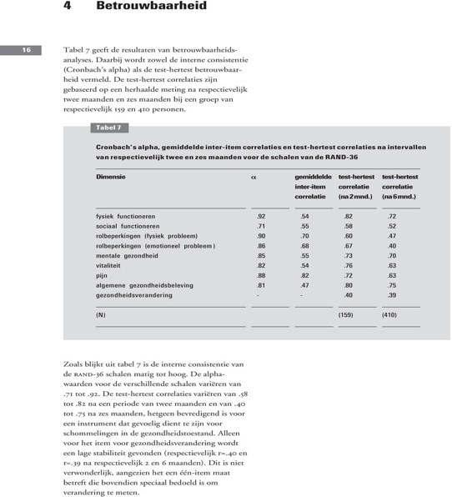 (Sanderman, 2012)

Validiteit:

Bij de validiteit wordt er gekeken naar twee verschillende vormen namelijk inhoudsvaliditeit en criteriumvaliditeit. Bij de eerste wordt er alleen gekeken of de vragen representatief zijn. Bij de criteriumvaliditeit wordt er gelet op de voorspelbaarheid van de vragenlijst. Bij de RAND-36 test is de inhoudsvaliditeit gegarandeerd omdat er in verschillende categorieën en dimensies vragen worden gesteld. De validiteit van de criteriumvaliditeit wordt gewaarborgd doordat er aan de hand van de prevalentie van chronische klachten wordt gemeten. Dit betekend dat er wordt gekeken hoe de RAND-36 scoort op dat gebied in vergelijking met andere chronische vragenlijsten hierin scoort de RAND-36 voldoende. Doordat er verschillende onderzoeken zijn geweest naar de verschillende vormen van validiteit kan er aangetoond worden dat de vragenlijst RAND-36 een valide vragenlijst is. (Zee KL van der, RAND-36, 2012)  
  
Scoreberekening en normwaarden:  
Voor de vragenlijst RAND-36 is een standaard scoreberekening deze scoreberekening staat hieronder vermeld in afbeelding 1.2 aan de hand van elke categorie van de RAND-36 kan een score worden gehaald tussen de 0 en 100 punten hoe hoger het punten aantal hoe beter de kwaliteit van leven. De score wordt daarna vergeleken met de normwaardes in afbeelding 1.3 en zo kan er gekeken en vergeleken worden hoe de kwaliteit van gezondheid ervoor staat.

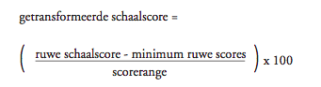

Figuur 1.2: (Sanderman, 2012)

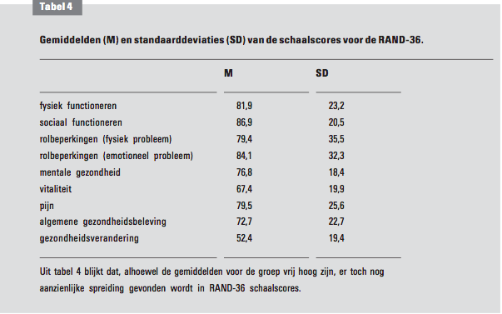  
Figuur 1.3: (Sanderman, 2012)

### Resultaten:

Aan de hand van de scores van de gehouden test staan hieronder de scores vermeld.

|  |  |  |  |
| --- | --- | --- | --- |
| Dimensie | Score | Gemiddelden | Verschil |
| Fysiek Functioneren | 89.9 | 81,9 | 8 |
| Sociaal functioneren | 87,0 | 86,9 | 0,1 |
| Fysiek rolbeperking | 84,6 | 79,4 | 5,2 |
| Emotioneel rolbeperking | 79,4 | 84,1 | -4,5 |
| Mentale gezondheid | 76,9 | 76,8 | 0,1 |
| Vitaliteit | 65,0 | 67,4 | -2,4 |
| Pijn | 84,0 | 79,5 | 4,5 |
| Algemene gezondheidsbeleving | 80 | 72,7 | 7,3 |
| Gezondheidsverandering | 63,5 | 52,4 | 11,1 |

Tabel . Resultaten stress test

Aan de hand van de tabel bovenstaand vermeld blijkt de cliënt op elke dimensie redelijk tot goed te scoren. Aangezien de gemiddelden vrij hoog liggen wordt er vooral gekeken naar grote verschillen. Over het algemeen scoort de cliënt prima op alle dimensies.

## Stresstest:

Er is voor een stresstest gekozen omdat de cliënt heeft aangegeven dat er doordat het werk en school veel tijd en energie vraagt het sporten niet goed gaat. Daarnaast heeft de cliënt last van flauwvallen als het stresslevel toeneemt. Daarom wordt er gebruik gemaakt van de stresstest. Deze test wordt op twee verschillende momenten uitgevoerd namelijk op een moment dat het stressmoment hoog is en een moment dat het stressmoment laag is.

### Kenmerken:

Er zijn online veel verschillende stresstesten te vinden er is uiteindelijk gekozen om de stresstest van Mijn Kwartier te gebruiken. Deze stresstest is namelijk ontwikkeld door verschillende artsen en psychologen. Deze test bestaat uit verschillende vragen die inspelen op stress- depressie en angstniveau. Net zoals als RAND-36 bestaat deze toets ook weer uit meerkeuze. Het zijn 23 vragen waarbij de volgende antwoord mogelijkheden: helemaal nooit, een beetje, soms, behoorlijk, vaak en zeer vaak.

### Betrouwbaarheid en validiteit:

De test van Mijn Kwartier is ontwikkeld door verschillende artsen en psychologen die nauw samenwerken met het onlineprogramma. Er zijn verschillende onderzoeken gedaan naar de stresstest van Mijn Kwartier om te kijken of het valide en betrouwbaar is. Uit deze onderzoeken blijkt dat de stresstest valide is. Mede omdat er verschillende wetenschappelijke protocollen in verwerkt zijn voorbeelden hiervan zijn: CBT, REBT, CBT en EMDR.  
(Kwartier, z.j.)

### Scoreberekening en normwaarden:

De test wordt online op de website van Mijn Kwartier gedaan aan het eind van de test wordt de score afgebeeld in procenten in een soort meter. Hoe hoger de score hoe meer de pijl naar rechts gaat en hoe lager hoe meer de pijl naar links gaat hetzelfde principe als een brandstofmeter. Tijdens deze test zijn er drie verschillende meters namelijk een voor het stressniveau een voor het angstniveau en de laatste voor de depressiviteit niveau. Op de website staan geen normwaarden vermeld maar hoe gezonder de persoon hoe meer de pijl naar rechts gaat.

### Resultaten:

Eerste resultaat: Bij een rustig moment:  
Stress: 14%  
Angst: 10%  
Depressiviteit: 0%

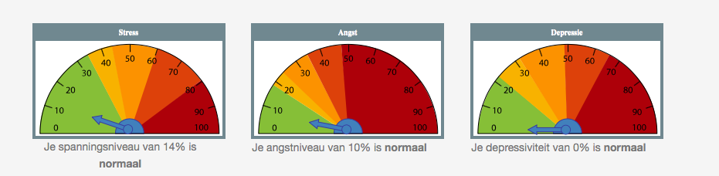

Meetmoment 2: Op een stressmoment:  
Stress: 52%  
Angst: 29%  
Depressie: 14%

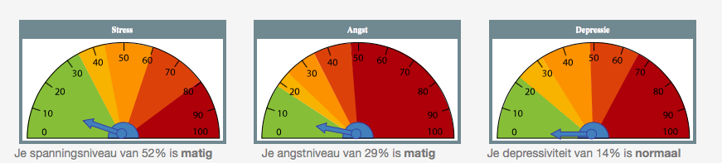

DASS-Test:Er is voor de DASS test gekozen aangezien het de stress, angst en depressie van de cliënt meet. De test bestaat uit verschillende items en daarop moet de persoon antwoord geven. De cliënt kan hierbij kiezen uit vier antwoord mogelijkheden. De vier antwoord mogelijkheden heden zijn opgedeeld in 0 dat staat voor helemaal niet tot aan 3 wat staat voor zeer zeker. Aan het eind van deze test worden de 14 items bij elkaar opgeteld. Hoe hoger de score hoe meer de persoon last heeft van angst, stress en depressie. Daarbij is het belangrijk om te weten dat de test geen conclusies kan geven maar wel kan voorzien van informatie of aspecten uit te sluiten (Vrije Universiteit Amsterdam, Afdeling Psychiatrie, 2001).

### Betrouwbaarheid en validiteit:

Nadat de DASS testen verder onderzocht zijn is gebleken dat deze test betrouwbaar is. Dit betekend dat deze test betrouwbaar is bij bedrijfsgezondheidszorg of werkende bevolking. De interne consistentie van deze test is goed tot uitstekend. Als er gekeken is naar de test correlatie is het twijfelachtig. Vooral op het moment dat de DASS-21 omgerekend is naar de DASS-42 test. Als laatst is er ook gekeken naar de validiteit en hieruit is gebleken dat deze test ook valide is (Vrije Universiteit Amsterdam, Afdeling Psychiatrie, 2001).

### Normwaarden:

Voor de normwaarden gebruikt de test drie verschillende figuren dit zijn de angst, depressie en stress die er gemeten wordt. Voor ieder onderdeel worden de punten opgeteld hoe hoger de score hoe meer je last hebt van het symptoom.

### Resultaten:

In onderstaande tabel 2 zijn de resultaten te zien van de test die af is genomen bij de cliënt. Als er gekeken wordt naar de resultaten scoort de cliënt op depressie een 6 wat inhoud dat de cliënt matig depressief is. Op angst wordt er een score van 8 behaald dit betekend dat er symptomen zijn van angst die de cliënt ervaart. Als laatst is er gekeken naar het symptoom stress hierop behaalt de cliënt ook een 8 waaruit geconcludeerd kan worden dat de cliënt ook symptomen van stress ervaart.

|  |  |  |
| --- | --- | --- |
| Depressie | Angst | Stress |
| 6 | 8 | 8 |

Tabel Resultaten DASS test

# Conclusie:

De hoofdvraag voor dit onderzoek is: “Wat is de psychosociale gezondheid van de cliënt? Wat onder psychosociale gezondheid wordt verstaan is hoe is het geestelijke vermogen en hoe zijn de sociale vaardigheden met betrekking tot omgaan met anderen en omgaan met wisselede levensomstandigheden. (Belang, z.j.) Om hierachter te komen zijn er verschillende testen uitgevoerd zoals de RAND-36, stresstest en de DASS test. Daarnaast zijn er ook verschillende gesprekken geweest en is een interview afgenomen.

De conclusie die uit het interview kan worden getrokken is dat de cliënt over het algemeen tevreden is over de gezondheid en de psychosociale gezondheid. Uit de RAND-36 blijkt ook dat op dat gebied ook prima wordt gescoord. Daarnaast leeft de cliënt gezond aangezien er niet wordt gerookt bijna tot geen alcohol wordt genuttigd en er voldoende inzicht en kennis is op voedingsgebied. Het tijd voor zichzelf vrijmaken schiet er nog regelmatig bij in. Uit het interview blijkt ook dat haar thuissituatie stabiliseert aangezien de verhuizing erop zit en daardoor de stress ook afneemt. Haar werk bevalt prima sinds kort vast aantal uren en het afstuderen blijft spannend maar de vooruitgang is goed. Vooral het afstuderen verhoogd de stress aangezien er daarvoor ook een stage moet worden gelopen en dat naast het werken en sporten moet plaatsvinden.

Doordat er veel verschillende aspecten op zijn plek vallen doordat er meer stabiliteit is met werk en de thuissituatie nu rustiger is zijn de klachten met flauwvallen op dit moment weg.

Uit de RAND-36 is gebleken dat er op alle dimensies voldoende wordt gescoord en dat er hierdoor weinig tot geen op of aanmerkingen zijn. De stresstest daarentegen was interessanter aangezien er op twee verschillende moment werd getoetst waardoor er duidelijk verschillen te zien waren. Over het algemeen bleef de depressie graag laag maar in de drukke periode in tegenoverstelling van de rustige periode was het stress en angst percentage een stuk hoger. Daarnaast werd er bij beide situaties een extra vraag gesteld hoe de sportprestaties waren toen het stressgehalte laag was waren de sportprestaties beter dan toen het stressgehalte hoog was. Hieruit kan geconcludeerd worden dat de psychosociale gezondheid van de cliënt goed is omdat blijkt dat uit de RAND-36 dat de geestelijk gezondheid en de sociale aspecten prima zijn. Daarnaast blijkt uit de stresstest dat de sportprestaties worden beïnvloed door het stressgehalte van de cliënt dus stress heeft invloed op de kwaliteit van bewegen hiermee is dus ook de vraag van cliënt beantwoord of stressinvloed heeft op de sportprestaties. Als laatst is uit de DASS test te concluderen dat er wel degelijk symptomen van stress en angst spelen bij de cliënt waardoor de sportprestaties worden beïnvloed. Daarnaast wordt er ook in mindere mate symptomen van depressie waargenomen.

# Discussie:

Hieronder worden alle testen en methoden kritische bediscussieerd die gebruikt zijn voor dit onderzoek. Het interview wordt behandelend samen met de RAND-36 en de stresstest.

### Interview:

Het interview dat heeft plaatsgevonden was een semi gestructureerd interview. Vanuit hebben we hulp gekregen zodat het interview opstellen goed is verlopen en een goed houvast is geweest om het interview in te gaan. Bij het interview houden was het op het begin nog even wennen hoe de vragen te stellen en waar wel op in te spelen en waar niet op. Hierbij is geprobeerd om zoveel mogelijk de cliënt te laten praten en inspelen op die antwoorden. Het her coderen was nieuw en redelijk lastig om het overzichtelijk te houden is ervoor gekozen om alleen de hoogte en belangrijkste punten op te schrijven.

### RAND-36:

De RAND-36 test was een zeer overzichtelijk vragenlijst waaruit goede informatie kan worden gehaald. De test is goed onderbouwt en steekt goed in elkaar. Het afnemen van deze test is redelijk gemakkelijk en neemt niet veel tijd in beslag. Het uitlezen van deze test was wel redelijk complex en kost wel een hoop tijd. Voor deze cliënt waren de uitkomsten van deze test zeer positief dus dat pracht en positieve invloed over. Maar omdat op elke dimensie boven gemiddeld werd gescoord kwam hierdoor niet veel schokkends naar voren. Hierdoor kon er niet veel gedaan worden met de resultaten.

### Stresstest:

De stresstest was makkelijker uit te lezen dan de RAND-36 dit omdat het online al werd gedaan hoe het softwareprogramma. Wat positief is aan deze test is dat het op twee verschillende momenten wordt getest hierdoor worden er twee verschillende situaties beoordeeld waaruit twee verschillende resultaten naar voren kwamen. Deze konden daarna geanalyseerd worden en daardoor kon de hoofdvraag van de cliënt goed worden beantwoord. Deze test was voor het onderzoek relevanter dan de RAND-36 test en is daarom positief ervaren voor zowel het onderzoek als de cliënt.

### DASS-test:

In tegenoverstelling van de bovenste twee testen werden er bij de DASS-test drie verschillende aspecten getoetst. Hierbij ging het om depressie, angst en stress symptomen. Doormiddel van deze symptomen te toetsen kon er goed gekeken worden naar de verschillende symptomen en hoe erg de persoon last had van een bepaald symptoom. De test was makkelijk af te nemen en redelijk makkelijk uit te lezen waardoor er snel een test resultaat kan worden gegeven.

# Bibliografie:

Alleswetenoverburnout (z.j.). *De diagnose.* Geraadpleegd op 12 april 2017via https://www.alleswetenoverburnout.nl/wat-is-burnout/de-diagnose/

Belang, Z. (z.j.). *Psychosociale problemen*. Geraadpleegd op 8 november 2016 via <http://www.encyclo.nl/begrip/psychosociale%20problemen>

CBS (2015). *Een op de zeven werknemers heeft burn-outklachten.* Geraadpleegd op 8 november 2016 via <https://www.cbs.nl/nl-nl/nieuws/2015/47/cbs-en-tno-een-op-de-zeven-werknemers-heeft-burn-outklachten>

Erman, K.I. (2012).D*ocplayer.* Geraadpleegd op 25 november 2016 via http://docplayer.nl/2754140-Rand-36-het-meten-van-de-algemene-gezondheidstoestand-met-de-een-handleiding-karen-i-van-der-zee-robbert-sanderman-2-e-druk.html

Gezondheidsnet. (z.j.). *Wat is stress? Oorzaken en Symptomen*. Geraadpleegd op 8 november 2016 via gezondheidsnet.nl: https:// www.gezondheidsnet.nl/stress-en-burn-out/wat-is-stress  
  
Grit, R.(2009). *Dataverzameling*. Geraadpleegd op 20 november 2016 via https://www.leernetwerkeducatie.nl/mediawiki18/index.php? title=Dataverzameling

Kwartier, M. (z.j.). *FAQ Mijn Kwartier*. Geraadpleegd op 20 november 2016 via <http://www.mijnkwartier.nl/faq-mijn-kwartier/>

Psychischgezondheid (2014). *Angststoornissen.* Geraadpleegd op 10 november 2016 via <http://www.psychischegezondheid.nl/action/psychowijzer/24/angststoornissen.html?tab=2>

Redactie stressplein. (z.j.) *Stressplein.* Geraadpleegd op 25 november 2016 via <http://stressplein.eu/duizeligheid-draaierig-stress/>

Rije universiteit Amsterdam, Afdeling Psychiatrie. (2001). *De DASS, een vragenlijst voor het meten van depressie, angst, stress*. Geraadpleegd op 12 november 2016 via <http://www2.psy.unsw.edu.au/dass/Dutch/DASS-manuscript%20de%20Beurs.pdf>

Rijksoverheid (2015). *Werkstress, burn-out en verzuim in cijfers.* Geraadpleegd op 20 november 2016 via <https://www.rijksoverheid.nl/documenten/publicaties/2015/11/16/werkstress-burn-out-en-verzuim-in-cijfers>

Sand

University of Twente. (z.j.). *Oorzaken en gevolgen van stress*. Geraadpleegd op 25 november 2016 via https://www.utwente.nl/nl/hr/vgm/gezondheid/gezonde-leefwijze/stress/oorzaken-gevolgen/

Zee KI van der, S. R. (1992). *Uitgebreide toelichting van het meetinstrument*. Geraadpleegd op 29 november 2016 via http://www.meetinstrumentenzorg.nl/portals/0/bestanden/47_1_n.pdf

Zee KL van der, S.R. (2012). *RAND-36.* Geraadpleegd op 14 november 2016 via umcg:http://www.umcg.nl/SiteCollectionDocuments/research/institutes/SHARE/assesments%tools/handleiding_rand36_2e_druk.pdf

# Bijlage:

### Informatiebrief:

Beste Meneer/Mevrouw,   
  
Het instituut voor Sportstudies van de Hanze Hogeschool doet onderzoek naar het optimaliseren van sportprestaties en naar de gezondheid van de Nederlandse bevolking. Voor dit jaar staat er voor mij Melvin Brouwer tweede jaar Sport gezondheid en Management student een opdracht centraal dat zich richt op het onderzoeken van de gezondheid.   
  
Het doel van het onderzoek is inzicht te krijgen van de psychosociale gezondheid bij de doelgroep. Waarbij vooral de mentale functies & belevingen centraal staat. De meerwaarde voor de doelgroep is inzicht te krijgen in de psychosociale gezondheid en een bijdrage te leveren aan de kennisbank van het sportinstituut.

Gedurende vier weken zal je gemonitord worden tijdens het sporten. Doormiddel van basistesten aan de start en aan het eind van de vier weken wordt er gekeken en vergeleken of de basisconditie vooruit is gegaan. Gedurende deze vier werken wordt er ook gekeken naar de samenhang tussen de trainingsbelasting en herstel maar aan de andere kant ook naar de prestaties en gezondheid in het dagelijks leven. Dit doen we doormiddel van dagelijkse gesprekken voor en na de training waarbij elke keer dezelfde korte en simpele vragen met betrekking tot mentale gezondheid worden gesteld.

De resultaten die voorkomen uit het onderzoek zijn persoonlijk en zullen niet met identiteit bekend worden gemaakt en met zorg worden behandeld. Deze resultaten worden gebundeld en vormt een onderdeel van een groter onderzoek van het sportinstituut. Na het onderzoek zullen de resultaten die hieruit voortkomen teruggekoppeld worden naar de deelnemers die hebben deelgenomen aan het onderzoek.

Met behulp van deze brief wordt gevraagd of je deel wilt nemen aan het onderzoek. Deelname komt neer op meedoen en deelnemen aan de basistesten en het deelnemen aan vragentesten. Daarnaast vinden twee gesprekken plaats één vooraf als kennismaking en uitleg van het onderzoek en achteraf om de resultaten terug te koppelen.

Bij deelname graag de bijgevoegde toestemmingsverklaring ondertekenen.

### Informed consent:

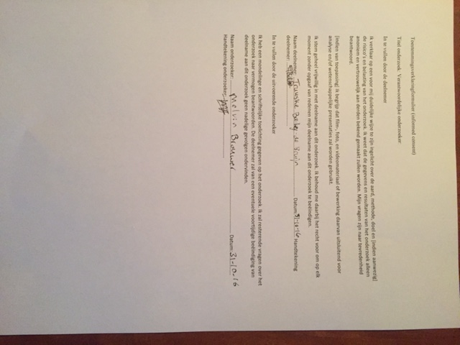

### Interview:

Topic 1:

Vraag 1: Je sport heel fanatiek maar wat is hetgeen dat je graag wilt bereiken.

Ik wil graag fitter, sterker en gezonder worden d.m.v. sporten. Ik wil ook graag beter worden in crossfit. Dit wil ik meten door vooruitgang te boeken in benchmarks, maar ook door een niveau te kunnen halen waarbij ik mee kan doen met lokale wedstrijden.

Vraag 2: Wat drijft je om dit te bereiken.

Mijn plezier in CrossFit drijft mij om mijn doelen te bereiken. Ik denk dat ik potentie heb om beter te worden, en ik wil kijken hoe ver ik kan gaan. Ik wil alles eruit halen dat ik kan.

Vraag 3: Wat vind je leuk aan je werk?

Ik vind de afwisseling van problematiek en werkzaamheden leuk. Ik vind het uitdagend om in gesprek te gaan met de cliënten, aan te sluiten bij hun behoeftes, maar ook grenzen te kunnen stellen.

Vraag 4: Wat wil je graag bereiken met je werk!

Ik wil anderen ondersteunen bij het verbeteren van de kwaliteit van leven. Ik wil mezelf als professional ontwikkelen.

Vraag 5: Wat drijft je om dit te bereiken.

Mijn leergierigheid, verwachtingen van mezelf, collega’s, de welzijn van mijn cliënten, en de drijf om iets te kunnen bieden voor anderen.

Vraag 6: Zijn er naast sporten, werken en school nog meer dingen waar je druk mee bezig bent?

Momenteel zijn dat de grootste dingen dat mij bezighouden. Daarnaast ben ik bezig met een verhuizing wat veel tijd vraagt. Ik ben vrijwilliger voor CrossFit Leeuwarden. Ik val af en toe in voor een les of bied ondersteuning bij evenementen. Daarnaast probeer ik tijd te maken om buiten bezig te zijn (wandelen, fietsen, etc) en leuke dingen te doen met vrienden en familie.

Vraag 7: Wat wil je hierin graag bereiken en wat drijft je daarbij

Ik wil graag een gezonde balans hebben tussen werk, school en ontspanning voor mezelf.

Topic 2:

Vraag 1: Wat voor sport doe je?

Ik doe CrossFit.

Vraag 2: Hoe vaak doe je dit per week?

5 keer per week.

Vraag 3: Ben je tevreden met de resultaten?

Ik ben wel tevreden met de vooruitgang die ik heb kunnen maken, maar ik wil graag sneller resultaten zien. Ik vind dat mijn kracht niet snel wordt opgebouwd. Ik weet dat ik hierin ongeduldig zijn, maar ik vind het soms wel frustrerend.

Vraag 4: Wat wil je eraan doen om beter te worden?

Ik wil intensief blijven trainen. Ik wil al de cursussen, trainingen, etc. volgen dat ik kan om mezelf te blijven ontwikkelen en verbeteren. Ik ga zo veel mogelijk tips aannemen van mijn coach om gericht te kunnen trainen.

Vraag 5: Hoe ga je om met tegenslagen?

Ik vind het lastig om in het moment een tegenslag te kunnen relativeren. Ik kan op moment heel erg balen. Ik word gefrustreerd of emotioneel en kan in een ‘bui’ blijven hangen. Na de tijd kan ik rustig reflecteren en relativeren.

Topic 3: Vraag 1: Wat voor werk doe je?

Ik ben hulpverlener binnen de Jeugdzorg.

Vraag 2: Hoeveel uren werk je in de week?

Ik werk tussen de 16 en 30 uur in de week.

Vraag 3: Heb je een vast contract?

Ik heb momenteel een 0 uren contract.

Vraag 4: Heb je plezier in je werk?

Ik haal veel voldoening en uitdaging uit mijn werk en vind het ook heel leuk.

Vraag 5: Ervaar je vaak stress van je werk?

Ja, ik ervaar vaak stress door de vele werk uren, de crisissituaties, en verantwoordelijkheid.

Vraag 6: Hoe vaak ervaar je stress en hoe ga je hiermee om?

Ik ervaar een aantal keer in de week stress. Ik word hierdoor druk in me hoofd, ervaar lichamelijke effecten (slapeloosheid, warmer worden) en kan minder goed concentreren. Ik probeer met anderen te praten, planningen te maken of iets anders te doen om met de stress om te gaan.

Vraag 7: Uit de stress zich ook uit in andere bezigheden?

Sporten helpt mij om met mijn stress om te gaan. Maar het kan ook averechts werken. Als ik gestrest ga sporten kan het ook zo zijn dat ik sneller gefrustreerd worden als de training mij niet goed af gaat.

Vraag 8: Hoe zou je deze stress kunnen reduceren of zorgen dat je het niet meer hebt?

Ik kan mijn stress reduceren door sneller te gaan relativeren, uit de situatie te stappen, of het erover te hebben met een ander.

### RAND-36:

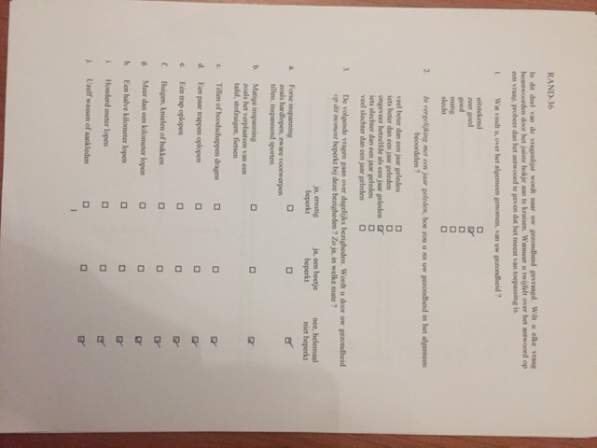

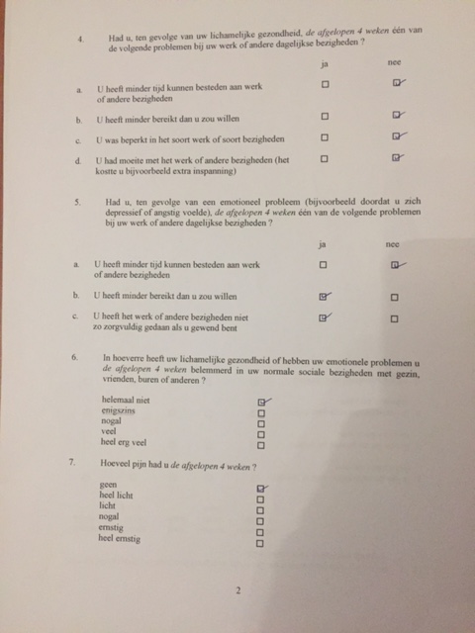

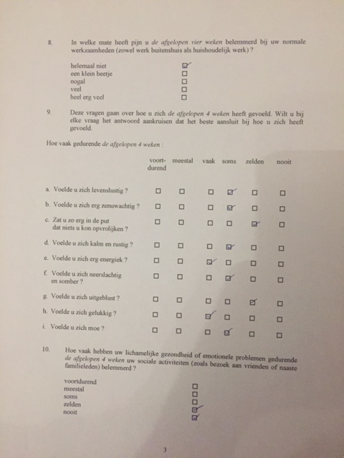

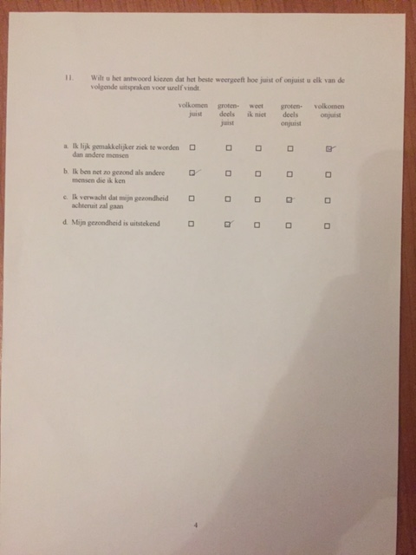

### Stresstest:

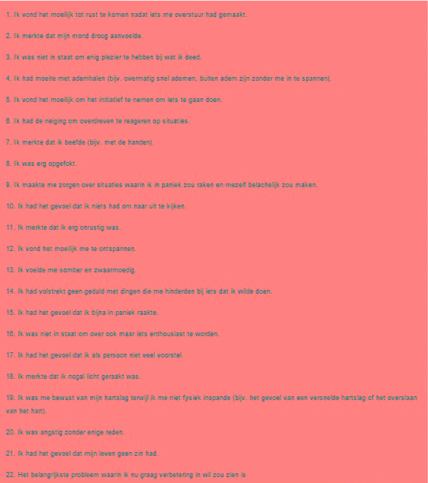

### DASS test:

|  |  |  |
| --- | --- | --- |
| Geef voor ieder van de onderstaande uitspraken aan in hoeverre de uitspraak *de afgelopen week* voor u van toepassing was door een nummer te omcirkelen. Er zijn geen goede of foute antwoorden. Besteed niet te veel tijd aan iedere uitspraak, het gaat om uw eerste indruk. | | |
|  | | |
| *De nummers hebben deze betekenis:* | | |
|  | | |
| 0 = Helemaal niet of nooit van toepassing | | |
| 1 = Een beetje of soms van toepassing | | |
| 2 = Behoorlijk of vaak van toepassing | | |
| 3 = Zeer zeker of meestal van toepassing | | |
|  | | |
| 1 | Ik vond het moeilijk tot rust te komen nadat iets me overstuur had gemaakt | 0 **1** 2 3 |
| 2 | Ik transpireerde merkbaar (bijv. zweethanden) terwijl het niet warm was en ik me niet inspande | 0 **1** 2 3 |
| 3 | Ik was niet in staat om enig plezier te hebben bij wat ik deed | 0 **1** 2 3 |
| 4 | Ik had moeite met ademhalen (bijv. overmatig snel ademen, buiten adem zijn zonder me in te spannen) | 0 **1** 2 3 |
| 5 | Ik vond het moeilijk om het initiatief te nemen om iets te gaan doen | 0 1 **2** 3 |
| 6 | Ik had de neiging om overdreven te reageren op situaties | 0 **1** 2 3 |
| 7 | Ik merkte dat ik beefde (bijv. met de handen) | **0** 1 2 3 |
| 8 | Ik was erg opgefokt | 0 **1** 2 3 |
| 9 | Ik maakte me zorgen over situaties waarin ik in paniek zou raken en mezelf belachelijk zou maken | 0 **1** 2 3 |
| 10 | Ik had het gevoel dat ik niets had om naar uit te kijken | 0 **1** 2 3 |
| 11 | Ik merkte dat ik erg onrustig was | 0 1 **2** 3 |
| 12 | Ik vond het moeilijk me te ontspannen | 0 1 **2** 3 |
| 13 | Ik voelde me somber en zwaarmoedig | **0** 1 2 3 |
| 14 | Ik had volstrekt geen geduld met dingen die me hinderden bij iets dat ik wilde doen | **0** 1 2 3 |
| 15 | Ik had het gevoel dat ik bijna in paniek raakte | **0** 1 2 3 |
| 16 | Ik was niet in staat om over ook maar iets enthousiast te worden | 0 **1** 2 3 |
| 17 | Ik had het gevoel dat ik als persoon niet veel voorstel | 0 **1** 2 3 |
| 18 | Ik merkte dat ik nogal licht geraakt was | **0** 1 2 3 |
| 19 | Ik was me bewust van mijn hartslag terwijl ik me niet fysiek inspande (bijv. het gevoel van een versnelde hartslag of het overslaan van het hart) | 0 1 **2** 3 |
| 20 | Ik was angstig zonder enige reden | 0 **1** 2 3 |
| 21 | Ik had het gevoel dat mijn leven geen zin had | **0** 1 2 3 |

### Audiofragment:

